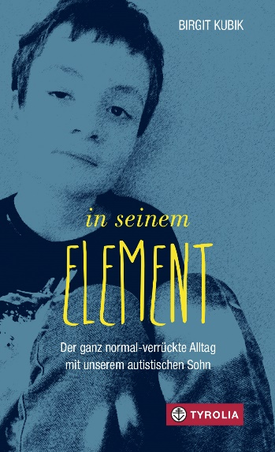
Birgit Kubik
In seinem Element
Der ganz normal-verrückte Alltag
mit unserem autistischen Sohn
192 Seiten, 18 farbige Abbildungen, 12,5 x 20,5 cm
Klappenbroschur, Tyrolia-Verlag, Innsbruck-Wien 2023
ISBN 978-3-7022-4136-0
€ 18,-
Auch als E-Book erhältlich:
ISBN 978-3-7022-4133-9, € 14,99

„Hallo, ich bin’s, der Max, hört ihr mich?“
Vom täglichen Leben mit einem behinderten Kind – aus dem Tagebuch einer Mutter

Für Birgit Kubik und ihren Mann kommt nach der Geburt ihres ersten Sohnes alles anders als gedacht. Max muss mit drei Wochen operiert werden, viele medizinische Maßnahmen folgen. Bald wird klar: Max ist behindert. Später gibt es Namen dafür: Entwicklungsrückstand, atypischer Autismus, zwanghafte Verhaltensweisen, ADHS …

Für die Familie wird das Leben mit Max herausfordernd und voller Überraschungen. So spricht Max zunächst gar nicht, doch sobald er es lernt, flutet er seine Umwelt mit Fragen. Max lernt nicht lesen, aber sein exaktes inneres Zeitgefühl und sein verblüffendes Gedächtnis machen ihn zum „Terminkalender“ in Schule, Therapiezentren und zu Hause. Mitten im Supermarkt oder sonst wo spricht Max fremde Menschen an, berührt sie oder macht ihnen Komplimente. Was die Mutter immer wieder überrascht: Viele empfinden seine energische Kontaktaufnahme als wohltuend.

In sachlichem und doch so unmittelbarem Tagebuchstil beschreibt die Autorin, verheiratete Mutter von zwei Kindern, den Familienalltag von Maxʼ Geburt bis zu seiner Volljährigkeit. Sie schildert Glücksmomente des Familienlebens und Meilensteine in Maxʼ Entwicklung. Doch sie verschweigt auch nicht, dass es immer wieder Rückschläge gibt und das ständige Verfügbar-sein-Müssen anstrengend ist: Max kann nicht allein sein, seine Fragen verlangen Antworten, Therapien, Schulgespräche sowie Arzttermine reihen sich aneinander … Da ist es wichtig, dass das soziale Netzwerk der Familie gut funktioniert und Birgit Kubik gelernt hat zu „switchen“, das heißt ihren kostbaren Freiraum bewusst zu genießen.

Ein bestechend ehrlicher, authentischer Erfahrungsbericht aus erster Hand, inspirierend für Angehörige beeinträchtigter Kinder und hilfreich für alle, die Kinder mit besonderen Bedürfnissen betreuen.

Die Autorin
BIRGIT KUBIK, Mag., geboren 1970, lebt mit ihrem Mann und den zwei Söhnen in Enns. Die Betriebswirtin leitete 10 Jahre die Selbsthilfegruppe „Eltern mit behinderten Kindern“ in Enns. Sie ist seit vielen Jahren im Bereich Marketing tätig.

